苏州大学化学化工学院课程教案
[实验名称] 对甲基苯乙酮的制备
[教学目标] 掌握实验室制备对甲基苯乙酮的原理（Friedel-Crafts酰基化反应）和方法；了解无水条件下的搅拌、滴加及带有尾气吸收装置，减压蒸馏的操作技术。
[教学重点] 无水条件下的搅拌、滴加及带有尾气吸收装置，减压蒸馏的操作技术。
[教学难点] 无水条件下的搅拌、滴加技术和减压蒸馏的操作技术。
[教学方法] 讨论法，演示法，讲述法

[教学过程]
[引言] 【实验内容】对甲基苯乙酮的制备
【实验目的】掌握实验室制备对甲基苯乙酮的原理（Friedel-Crafts酰基化反应）和方法；了解无水条件下的搅拌、滴加及带有尾气吸收装置，减压蒸馏的操作技术。
[讲述] 【实验原理】Friedel-Crafts酰基化反应是制备芳基酮类化合物的重要方法，反应中常用三氯化铝为催化剂。

[讲述] 【实验步骤】
对甲基苯乙酮的制备:
在100 mL干燥的三颈烧瓶上安装温度计、恒压滴液漏斗，上口装有无水氯化钙干燥管的球形冷凝管，干燥管与氯化氢尾气吸收装置相连。
快速称取13.0 g（0.098 mol）无水三氯化铝，研碎后放入三颈瓶中，立即加入20 mL无水甲苯，在搅拌下慢慢滴加3.7 mL（0.039 mol）醋酐与5 mL无水甲苯的混合液，约需20 min滴完。然后在90~95℃下水浴加热至没有氯化氢气体逸出，约需30 min。撤去气体吸收装置，待反应液冷却后，在搅拌下倒入30 mL浓盐酸和30 g碎冰的烧杯中（通风橱中进行）。将混合物转入分液漏斗中，分出有机层，水层用苯萃取2次（每次5 mL）。合并有机层，依次用水、5%氢氧化钠、水各15 mL洗涤，再用无水硫酸镁干燥。
先在水浴上蒸馏回收甲苯，稍冷后改为减压蒸馏装置，收集112.5 ℃/1.46 kPa（11 mmHg）或93.5 ℃/0.93 kPa（7 mmHg）的馏分，可得对甲基苯乙酮。
纯对甲基苯乙酮为无色液体，沸点225 ℃/98.1 kPa（736 mmHg），熔点28 ℃，折光率n_{D}²⁰ 1.5335。

【实验操作流程图】
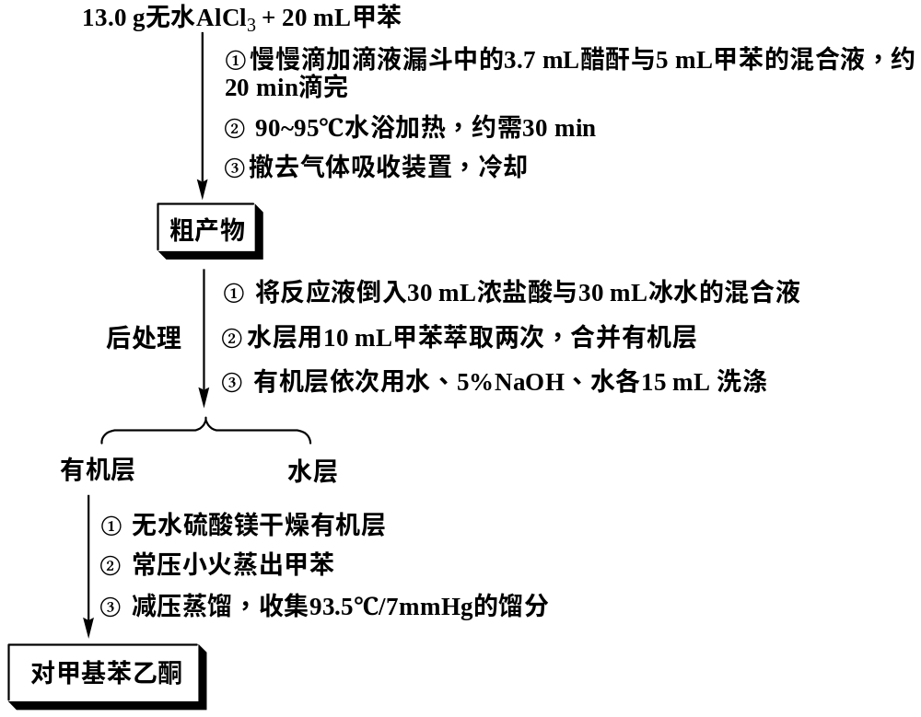

[讲述] 【减压蒸馏的操作技术】
【基本原理】
已知液体的沸点是指它的蒸气压等于外界大气压时的温度。所以液体沸腾的温度是随外在压力的降低而降低的，因而用真空泵连接盛有液体的容器，使液体表面上的压力降低，即可降低液体的沸点。这种在较低压力下进行蒸馏的操作称为减压蒸馏，减压蒸馏时物质的沸点与压力有关。
【装置说明】

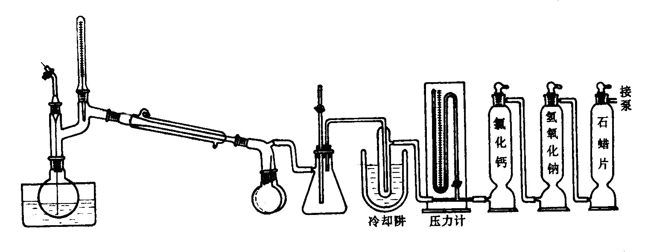

常用的减压蒸馏系统可分为蒸馏、抽气以及保护和测压装置三部分。
1. 蒸馏部分
这一部分与普通蒸馏相似，亦可分为三个组成部分。
（1）减压蒸馏瓶（克氏蒸馏瓶）有两个颈，其目的是为了避免减压蒸馏时瓶内液体由于沸腾而冲入冷凝管中，瓶的一颈中插入温度计，另一颈中插入一根距瓶底约1～2 mm的末端拉成细丝的毛细管。毛细管的上端连有一段带螺旋夹的橡皮管，螺旋夹用以调节进入空气的量，使极少量的空气进入液体，呈微小气泡冒出，作为液体沸腾的气化中心，使蒸馏平稳进行，又起搅拌作用（减压蒸馏不加沸石）。蒸馏样品的量应小于1/2烧瓶溶积。
（2）冷凝管和普通蒸馏相同，根据被蒸馏液的减压沸点选择的。由于减压蒸馏时一般将馏出温度控制在50～100℃之间，所以多用直形冷凝管。如果馏出温度在50℃以下，应选用双水内冷的冷凝管；若在140℃以上应选用空气冷凝管。如果被蒸馏的是低熔点固体，则馏出温度可能甚高，此时可不用冷凝管而直接将多股尾接管套接在克氏蒸馏头的支管上。
（3）接液管（尾接管）和普通蒸馏不同的是，接液管上具有可供接抽气部分的小支管；蒸馏时，若要收集不同的馏分而又不中断蒸馏，则可用两尾或多尾接液管。转动多尾接液管，就可使不同的馏分进入指定的接受器中。
2. 抽气部分
实验室通常用水泵或油泵进行减压。
水泵（水循环泵）：所能达到的最低压力为1.33 kPa（10 mmHg）。
油泵：油泵的效能决定于油泵的机械结构以及真空泵油的好坏。好的油泵能抽至真空度为0.133 Pa（0.001 mmHg）。油泵结构较精密，工作条件要求较严。蒸馏时，如果有挥发性的有机溶剂、水或酸的蒸气，都会损坏油泵，污染泵油并降低其真空度。因此，使用时必须十分注意油泵的保护。
3. 保护和测压装置部分
为了保护油泵，必须在馏分接受器与油泵之间顺次安装冷阱和几个吸收塔。冷阱中冷却剂的选择随需要而定。吸收塔（干燥塔）通常设三个：第一个装无水CaCl₂或硅胶，吸收水汽；第二个装粒状NaOH，吸酸性气体；第三个装切片石腊，吸烃类气体。
实验室通常利用水银压力计来测量减压系统的压力。水银压力计又有开口式水银压力计、封闭式水银压力计之分。（我们安装的是封闭式压力计。）
安全瓶的活塞用来及时放气，调节系统压力的。
【操作要点及说明】
（1）被蒸馏液体中若含有低沸点物质时，通常先进行普通蒸馏，再进行水泵减压蒸馏，而油泵减压蒸馏应在水泵减压蒸馏后进行。
（2）装置停当后，先旋紧橡皮管上的螺旋夹，打开安全瓶上的二通活塞，使体系与大气相通，启动油泵（长时间未用的真空泵，启动前应先用手转动下皮带轮，能转动时再启动）抽气，逐渐关闭二通活塞至完全关闭，检查系统能否达到所要求的压力。停止试压。
（3）加入样品，旋紧橡皮管上的螺旋夹，启动油泵抽气，逐渐关闭二通活塞，从压力计上观察体系内压力应能符合要求（根据沸点与压力关系）；同时注意观察瓶内的鼓泡情况，调整毛细管导入的空气量，如发现鼓泡太剧烈，有冲料危险，立即将二通活塞旋开些。
（4）在系统充分抽空并达到压力后开始通冷凝水，（一般用油浴）加热，逐渐升温，一旦减压蒸馏开始，就应密切注意蒸馏情况，调整体系内压，经常记录压力和相应的沸点值，根据要求，收集不同馏分，蒸馏速度0.5～1 滴/秒。
（5）蒸馏完毕，移去热源，慢慢旋开螺旋夹（防止倒吸），并慢慢打开二通活塞，平衡内外压力，使测压计的水银柱慢慢地回复原状，（若打开得太快，水银柱很快上升，有冲破测压计的可能），然后关闭油泵和冷却水。

[讲述] 【注释】
[1] 无水三氯化铝的质量是实验成功的关键，称量、研细、投料都要迅速，避免长时间暴露在空气中吸水，影响催化效率。
[2] 仪器应充分干燥，并要防止潮气进入反应体系，以免无水三氯化铝水解，降低催化能力。
[3] 混合液滴加速度不可太快，否则会有大量氯化氢气体逸出，造成环境污染，并且还会增加副反应。
[4] 冷却前应先撤去尾气吸收装置，防止冷却时气体吸收装置中的水发生倒吸。
[5] 由于最终产物不多，应选用较小的蒸馏瓶，甲苯溶液可用漏斗分批加入。
【作业】 思考题
- 反应体系为什么要处于干燥的环境？为此你在实验中采取了哪些措施？
答：反应所用三氯化铝吸水，会影响催化效率。措施：预先干燥处理所用试剂，烘干仪器，快速取用三氯化铝，冷凝管上口装干燥管。
- 在Friedel-Crafts烷基化和酰基化反应中三氯化铝的用量有什么不同？为什么?
答：由于芳香酮与三氯化铝可形成配合物，与烷基化相比，酰基化反应的催化剂用量要大得多。对烷基化反应，AlCl₃/RX（摩尔比）= 0.1，酰基化反应AlCl₃/RCOCl = 1.1，由于芳烃与酸酐反应产生的有机酸会与三氯化铝反应，所以AlCl₃/Ac₂O = 2.2。
3. 在怎样的情况下才用减压蒸馏？
答：沸点高的物质以及在普通蒸馏时还没达到沸点温度就已分解，氧化或聚合的物质才用减压蒸馏。
4. 使用油泵减压时，有哪些吸收和保护装置？其作用分别是什么？
答：油泵的结构较精密，工作条件要求较严，蒸馏时如有挥发性的有机溶剂、水、酸蒸气都会损坏泵和改变真空度。所以要有吸收和保护装置。
主要有（1）冷阱：使低沸点（易挥发）物质冷凝下来不致进入真空泵；（2）无水CaCl₂干燥塔：吸收水汽；（3）粒状氢氧化钠塔：吸收酸性气体；（4）切片石腊：吸收烃类物质。
5. 在进行减压蒸馏时，为什么必须用热浴加热，而不能用直接火加热？为什么进行减压蒸馏时须先抽气才能加热？
答：用热浴的好处是加热均匀，可防止暴沸，如果直接用火加热的话，情况正好相反。因为系统内充满空气，加热后部分溶液气化，再抽气时，大量气体来不及冷凝和吸收，会直接进入真空泵，污染泵油，损坏泵体以致于改变真空度。如先抽气再加热，可以避免或减少之。
6. 当减压蒸完所要的化合物后，应如何停止减压蒸馏？为什么？
答：蒸馏完毕移去热源，慢慢旋开螺旋夹，并慢慢打开二通活塞，（这样可以防止倒吸），平衡内外压力，使测压计的水银柱慢慢地回复原状，（若放开得太快，水银柱很快上升，有冲破压力计的可能）然后关闭油泵和冷却水。

